PHÂN TÍCH HỆ THỐNG
Sơ đồ UML — EnglishMaster

1. Use Case Diagram
Sơ đồ Use Case mô tả các chức năng chính của hệ thống và mối quan hệ giữa các actor (tác nhân) với hệ thống.

1.1. Danh sách Actor
Actor | Mô tả | Quyền hạn
Guest (Khách) | Người dùng chưa đăng nhập | Xem chủ đề, đăng ký, đăng nhập
User (Học viên) | Người dùng đã đăng nhập (Free) | Học từ vựng, làm quiz, flashcard, ngữ pháp, bookmark, ví điện tử
Pro User | Hội viên Pro (trả phí) | Tất cả quyền User + Listening, Reading, Speaking
Admin | Quản trị viên | Tất cả quyền Pro + Quản lý hệ thống, duyệt đơn, quản lý ví

1.2. Sơ đồ Use Case
Hình 1: Sơ đồ Use Case tổng quan

1.3. Mô tả Use Case chính
STT | Use Case | Actor | Mô tả
1 | Đăng ký / Đăng nhập | Guest | Tạo tài khoản hoặc đăng nhập bằng username/password hoặc Google OAuth
2 | Học từ vựng (Flashcard) | User | Xem và học từ vựng theo chủ đề với thẻ lật (flip card)
3 | Làm bài test Quiz | User | Làm bài kiểm tra trắc nghiệm, điền từ, đúng/sai
4 | Luyện nói (Speaking) | Pro | Ghi âm giọng nói, AI chấm điểm phát âm + trôi chảy
5 | Làm bài Listening | Pro | Nghe audio và trả lời câu hỏi
6 | Nạp tiền vào ví | User | Chuyển khoản ngân hàng → Admin duyệt → Cộng balance
7 | Mua gói Pro | User | Thanh toán bằng ví hoặc mã kích hoạt để nâng cấp Pro
8 | Hủy đơn + Hoàn tiền | User | Gửi yêu cầu hủy → Admin duyệt → Hoàn tiền vào ví
9 | Rút tiền | User | Gửi yêu cầu rút → Admin chuyển khoản → Trừ balance
10 | Duyệt giao dịch ví | Admin | Xác nhận nạp/rút tiền cho user
11 | Quản lý nội dung | Admin | CRUD chủ đề, bài học, câu hỏi, mã kích hoạt
12 | Quản lý tickets | Admin | Phản hồi ticket hỗ trợ, duyệt hủy đơn

2. Class Diagram
Sơ đồ Class mô tả cấu trúc các lớp (entity) trong hệ thống, thuộc tính và quan hệ giữa chúng.

2.1. Danh sách Entity
Entity | Table | Mô tả
User | users | Người dùng hệ thống (username, email, balance, membership...)
Topic | topics | Chủ đề học (Travel, Food, Business...)
Vocabulary | vocabularies | Từ vựng (word, pronunciation, meaning, example)
Lesson | lessons | Bài học trong chủ đề
Test | tests | Bài kiểm tra (quiz, listening, reading)
Question | questions | Câu hỏi trong bài test
MembershipPlan | membership_plans | Gói Pro (1 tháng, 3 tháng, 12 tháng)
MembershipOrder | membership_orders | Đơn mua gói Pro
WalletTransaction | wallet_transactions | Giao dịch ví (nạp, mua, hoàn, rút)
SupportTicket | support_tickets | Ticket hỗ trợ từ user
GrammarLesson | grammar_lessons | Bài ngữ pháp English

2.2. Quan hệ giữa các Entity
- User (1) → (*) MembershipOrder: Một user có nhiều đơn hàng
- User (1) → (*) WalletTransaction: Một user có nhiều giao dịch ví
- User (1) → (*) SupportTicket: Một user có nhiều ticket hỗ trợ
- User (1) → (*) UserProgress: Tiến độ theo từng chủ đề
- Topic (1) → (*) Vocabulary: Một chủ đề có nhiều từ vựng
- Topic (1) → (*) Lesson: Một chủ đề có nhiều bài học
- Topic (1) → (*) Test: Một chủ đề có nhiều bài kiểm tra
- Test (1) → (*) Question: Một bài test có nhiều câu hỏi
- MembershipPlan (1) → (*) MembershipOrder: Một gói có nhiều đơn đặt
- MembershipOrder (1) → (0..1) SupportTicket: Đơn hàng liên kết ticket hủy

3. Sequence Diagram
Sơ đồ Sequence mô tả luồng tương tác giữa các thành phần trong hệ thống theo thời gian.

3.1. Luồng đăng nhập
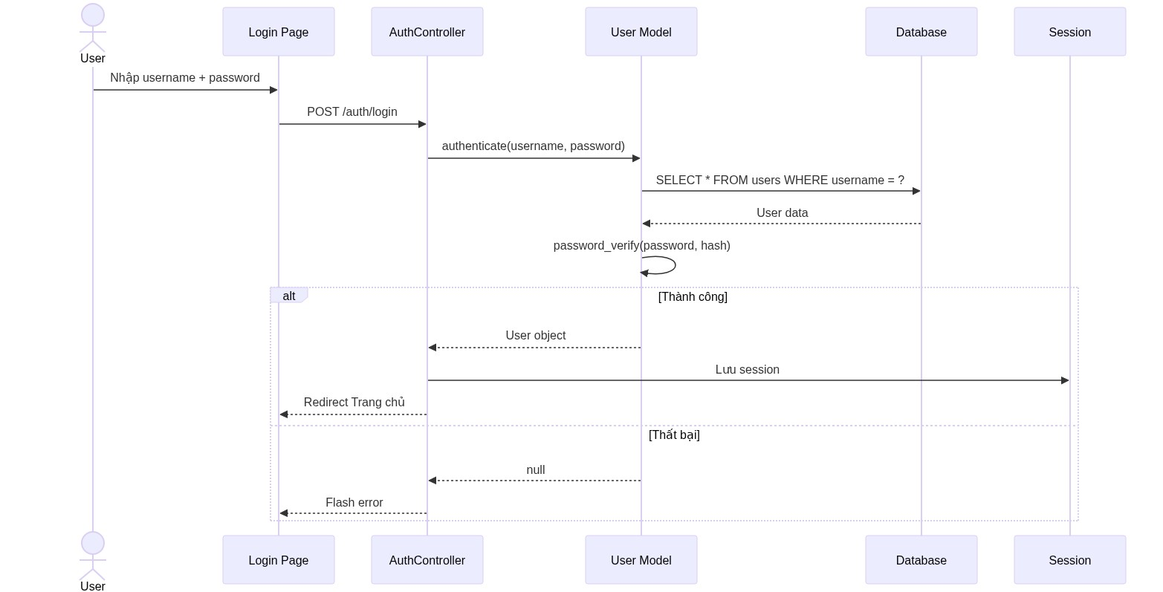
Hình 2: Sequence Diagram — Đăng nhập

3.2. Luồng nạp tiền vào ví
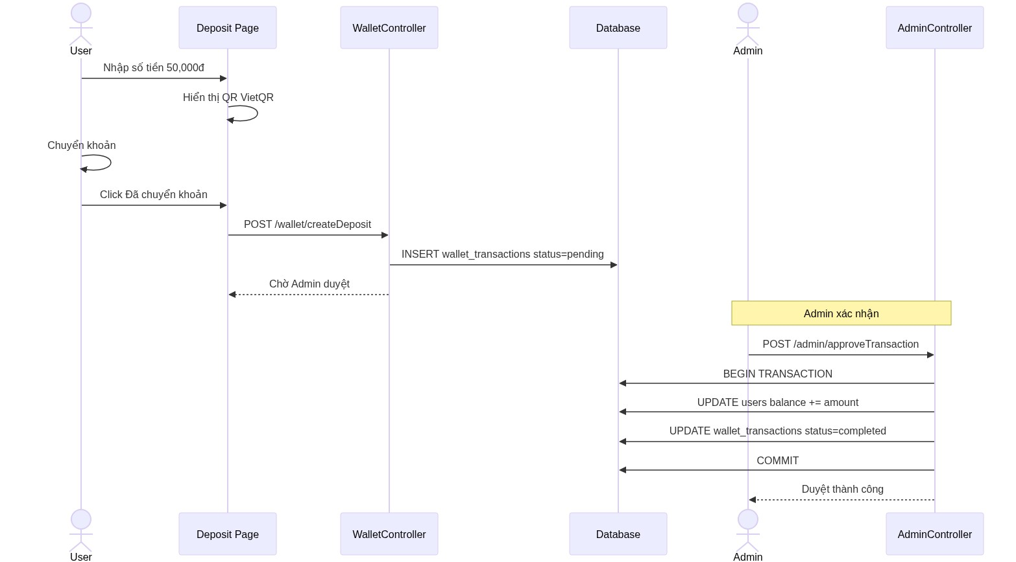
Hình 3: Sequence Diagram — Nạp tiền

3.3. Luồng mua gói Pro bằng ví
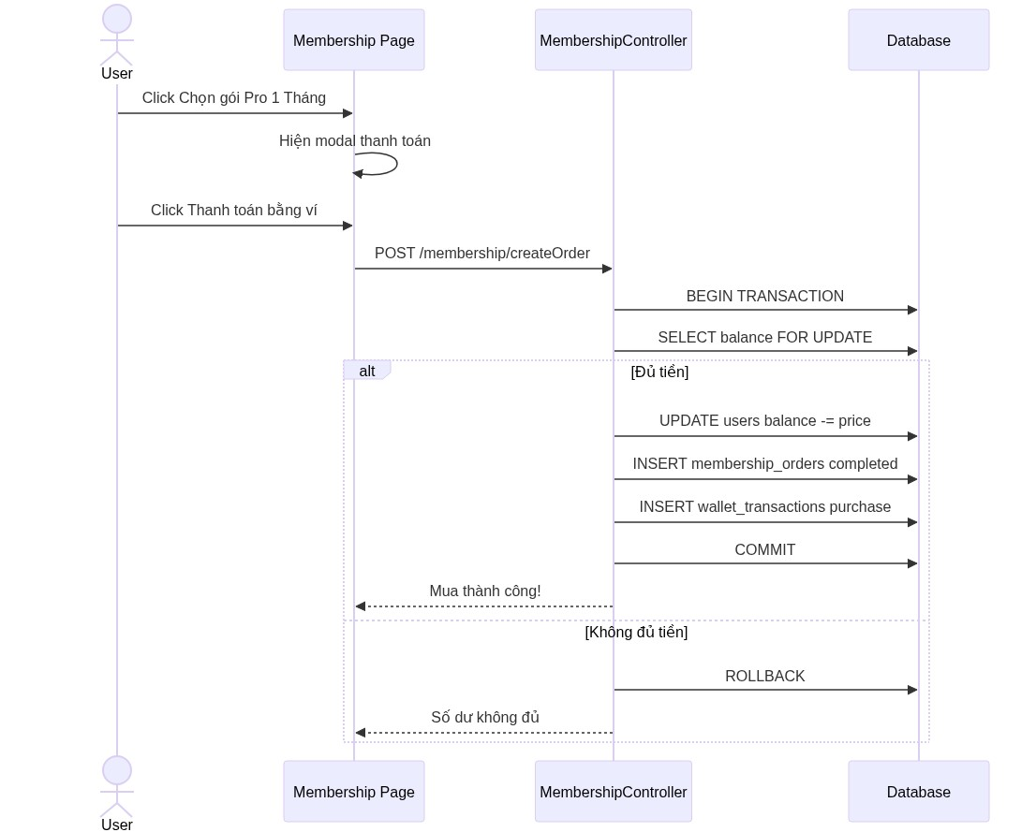
Hình 4: Sequence Diagram — Mua gói Pro

3.4. Luồng hủy đơn + hoàn tiền
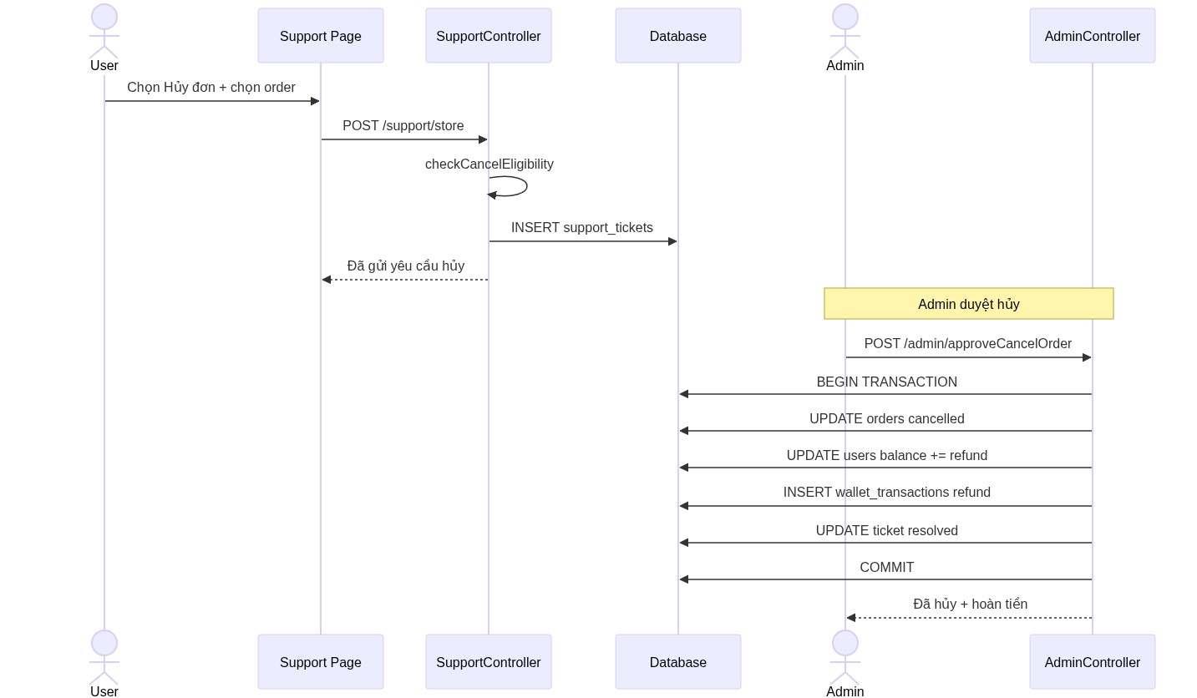
Hình 5: Sequence Diagram — Hủy đơn + Hoàn tiền

4. State Diagram
Sơ đồ State mô tả các trạng thái có thể có của một đối tượng và sự chuyển đổi giữa chúng.

4.1. Trạng thái Đơn hàng (Membership Order)
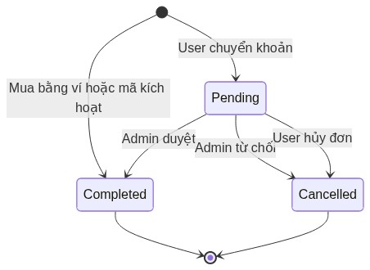
Hình 6: State Diagram — Membership Order

Mô tả trạng thái:
Trạng thái | Mô tả
Pending | Đơn chờ xác nhận thanh toán
Completed | Đã kích hoạt Pro thành công
Cancelled | Đã hủy + hoàn tiền (nếu đủ điều kiện)

4.2. Trạng thái Giao dịch Ví (Wallet Transaction)
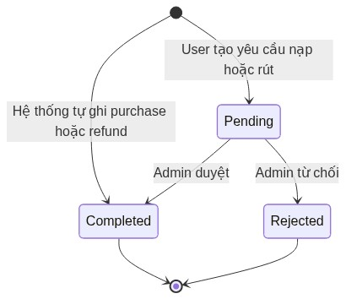
Hình 7: State Diagram — Wallet Transaction

Mô tả trạng thái:
Trạng thái | Mô tả
Pending | Chờ Admin xác nhận
Completed | Đã xử lý + cập nhật balance
Rejected | Từ chối + ghi lý do

4.3. Trạng thái Support Ticket
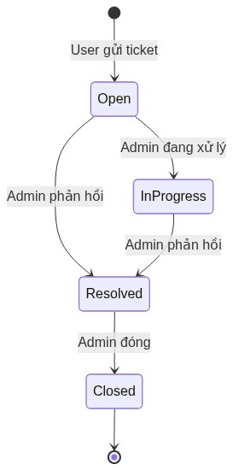
Hình 8: State Diagram — Support Ticket

Mô tả trạng thái:
Trạng thái | Mô tả
Open | Mới gửi, chờ xử lý
In Progress | Admin đang xử lý
Resolved | Đã giải quyết
Closed | Đã đóng

4.4. Trạng thái Membership User
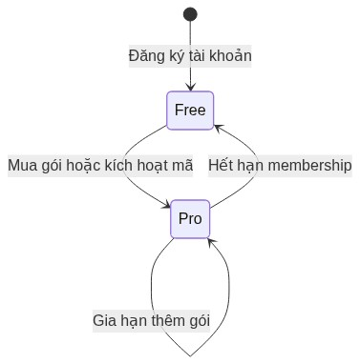
Hình 9: State Diagram — User Membership

Mô tả trạng thái:
Trạng thái | Mô tả
Free | Tài khoản miễn phí, giới hạn tính năng
Pro | Hội viên Pro, mở khóa tất cả tính năng

